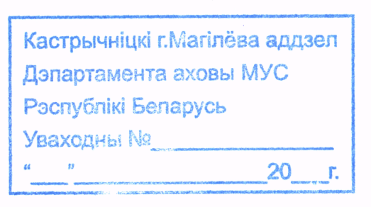
Начальнику Октябрьского (г. Могилева) отдела Департамента охраны МВД РБ подполковнику милиции Драчеву И.И.
от ___________________________________________________
_____________________________________________________
проживающего по адресу:_______________________________
______________________телефон домашний ______________
Мобильный телефон ___________________________________
Место работы ________________________________________
Кол-во листов приложений ______
ЗАЯВКА
Прошу _____________________________ принадлежащее мне помещение ____________,
(оборудовать и подключить, оборудовать, подключить) ^{(квартира, дом, гараж, сейф)}
расположенное по адресу: _________________________________________________________

- система охранной сигнализации
- система тревожной сигнализации.
При монтаже квартиры: канал связи _________________ подъезд №_____, этаж № ______
^{(номер телефона, GPRS)}

Монтажные работы прошу произвести «____» __________ 2016 г
Обязуюсь оплатить стоимость установленной аппаратуры и выполненных монтажных работ.
Памятку по вопросам оборудования жилых домов (помещений) ТСО и приема-передачи их под охрану получил.

«____» __________ 2016 г _________________
^{(подпись)}
Заявка для реализации принята сотрудником _____________________________________

